|  |  |  |
| --- | --- | --- |
| КОМИТЕТ РЕСПУБЛИКИ ТАТАРСТАН  ПО ОХРАНЕ ОБЪЕКТОВ КУЛЬТУРНОГО НАСЛЕДИЯ | 250px-Coat_of_Arms_of_Tatarstan | ТАТАРСТАН РЕСПУБЛИКАСЫНЫӉ МӘДӘНИ МИРАС ОБЪЕКТЛАРЫН САКЛАУ КОМИТЕТЫ |

**ПРИКАЗ БОЕРЫК**

|  |  |  |  |
| --- | --- | --- | --- |
|  | г. Казань | № |  |

О включении в перечень выявленных объектов культурного наследия, утверждении границ и особого режима использования территории выявленного объекта культурного (археологического) наследия «Саконский могильник I», расположенного в Алексеевском муниципальном районе Республики Татарстан

В соответствии с Федеральным законом от 25 июня 2002 года № 73-ФЗ  
«Об объектах культурного наследия (памятниках истории и культуры) народов Российской Федерации», Законом Республики Татарстан от 1 апреля 2005 года  
№ 60-ЗРТ «Об объектах культурного наследия в Республике Татарстан», постановлением Кабинета Министров Республики Татарстан от 12.07.2018 № 565 «Вопросы Комитета Республики Татарстан по охране объектов культурного наследия» п р и к а з ы в а ю:

1. Включить объект археологического наследия «Саконский могильник I», расположенный в Алексеевском муниципальном районе Республики Татарстан,   
в перечень выявленных объектов культурного наследия согласно приложению № 1   
к настоящему приказу (не подлежит опубликованию).

2. Утвердить:

границы территории выявленного объекта культурного (археологического) наследия «Саконский могильник I», расположенного в Алексеевском муниципальном районе Республики Татарстан, согласно приложению № 2 к настоящему приказу   
(не подлежит опубликованию).

особый режим использования территории выявленного объекта культурного (археологического) наследия «Саконский могильник I», расположенного   
в Алексеевском муниципальном районе Республики Татарстан, согласно приложению № 3 к настоящему приказу.

3. Отделу учета объектов культурного наследия и градостроительной деятельности обеспечить внесение сведений о границах территории выявленного объекта культурного наследия в Единый государственный реестр недвижимости.

4. Контроль за исполнением настоящего приказа оставляю за собой.

Председатель И.Н. Гущин

Приложение №1

к приказу Комитета

Республики Татарстан по охране объектов культурного наследия  
от 2025 № \_\_\_\_\_\_\_

(не подлежит опубликованию)

ОБЪЕКТ АРХЕОЛОГИЧЕСКОГО НАСЛЕДИЯ, ВКЛЮЧЕННЫЙ В ПЕРЕЧЕНЬ ВЫЯВЛЕННЫХ ОБЪЕКТОВ КУЛЬТУРНОГО НАСЛЕДИЯ

|  |  |
| --- | --- |
| *Наименование объекта* | Саконский могильник I |
| *Местонахождение объекта культурного наследия:* | Республика Татарстан, Алексеевский муниципальный район |
| *Местоположение:* | Объект археологического наследия расположен  в 690 - 840 м к востоко-северо-востоку (азимут 79°)  от Храма Архангела Михаила в селе Саконы Алексеевского муниципального района Республики Татарстан, в 390 – 530 м к юго-юго-востоку (азимут 154°) от хранилищ элеватора зернового терминала.  По западной периферии ОАН проложена насыпная грунтовая дорога, ведущая к территории зернового терминала (дорога ориентирована по оси северо-северо-запад – юго-юго-восток). |
| *Основание:* | Открытый лист от 16.05.2024 г. № Р018-00103-00/01195642 выдан Стародубцеву Максиму Валентиновичу |
| *Датировка:* | X-XIV вв. |

Ситуационный план местоположения выявленного объекта культурного (археологического) наследия «Саконский могильник I», расположенного   
в Алексеевском муниципальном районе Республики Татарстан

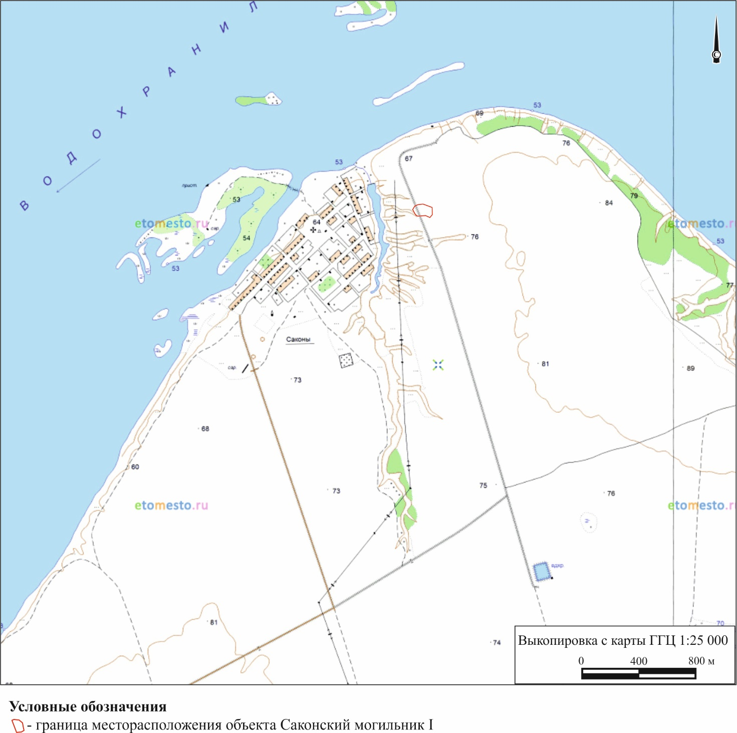

  
Условные обозначения:

- граница месторасположения объекта

Приложение №2

к приказу Комитета

Республики Татарстан по охране объектов культурного наследия  
от \_\_\_\_\_\_\_№ \_\_\_\_\_

(не подлежит опубликованию)

Карта (схема)границ территории выявленного объекта культурного (археологического) наследия «Саконский могильник I», расположенного   
в Алексеевском муниципальном районе Республики Татарстан

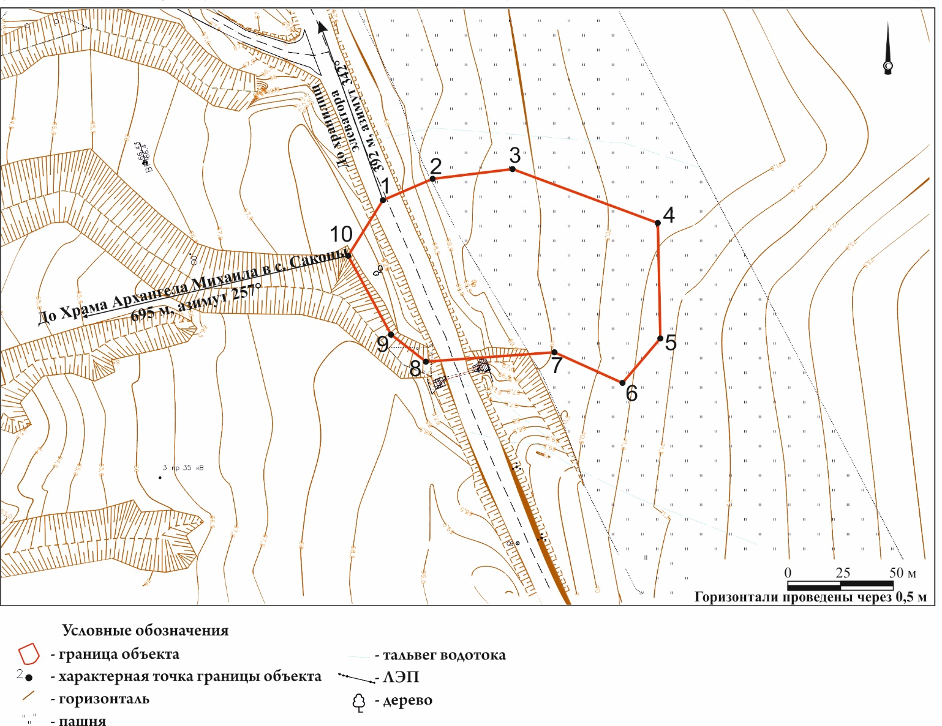

Условные обозначения:

|  |  |
| --- | --- |
|  | - граница территории объекта |
|  | - характерная точка границ территории объекта |
|  | - горизонталь |
|  | - пашня |
|  | - тальвег водотока |
|  | - ЛЭП |
|  | - дерево |

Перечень координат характерных точек   
границ территории выявленного объекта культурного (археологического) наследия «Саконский могильник I», расположенного в Алексеевском муниципальном районе Республики Татарстан

|  |  |  |  |  |
| --- | --- | --- | --- | --- |
| № точки | Координаты точки в местной системе координат (МСК-16) | | Координаты точки во Всемирной геодезической системе координат (WGS-84) | |
| X | Y | N | E |
| 1 | 430500.65 | 1375260.59 | 55.376932 | 50.218950 |
| 2 | 430510.81 | 1375284.29 | 55.377020 | 50.219326 |
| 3 | 430515.48 | 1375322.34 | 55.377056 | 50.219927 |
| 4 | 430489.76 | 1375391.48 | 55.376814 | 50.221011 |
| 5 | 430434.69 | 1375392.73 | 55.376320 | 50.221016 |
| 6 | 430413.42 | 1375374.71 | 55.376131 | 50.220726 |
| 7 | 430428.05 | 1375342.29 | 55.376268 | 50.220219 |
| 8 | 430423.62 | 1375281.08 | 55.376237 | 50.219252 |
| 9 | 430436.54 | 1375264.40 | 55.376356 | 50.218992 |
| 10 | 430474.13 | 1375244.01 | 55.376697 | 50.218681 |
| 1 | 430500.65 | 1375260.59 | 55.376932 | 50.218950 |

Текстовое описаниеграниц территории выявленного объекта культурного (археологического) наследия «Саконский могильник I», расположенного   
в Алексеевском муниципальном районе Республики Татарстан

Линия границ территории выявленного объекта культурного (археологического) наследия проходит:

|  |  |  |
| --- | --- | --- |
| Сведения о частях границы | | |
| Обозначение части границы | | Описание прохождения части границы |
| от точки | до точки |
| 1 | 2 | на северо-восток 25,78 метра (азимут 73 °) |
| 2 | 3 | на востоко-северо-восток 38,33 метра (азимут 85 °) |
| 3 | 4 | на юго-восток 73,83 метра (азимут 113 °) |
| 4 | 5 | на юг 55,06 метра (азимут 177 °) |
| 5 | 6 | на юго-запад 27,87 метра (азимут 228 °) |
| 6 | 7 | на северо-запад 35,59 метра (азимут 293 °) |
| 7 | 8 | на запад 61,37 метра (азимут268 °) |
| 8 | 9 | на северо-запад 21,11 метра (азимут 307 °) |
| 9 | 10 | на северо-запад 42,73 метра (азимут 329 °) |
| 10 | 1 | на северо-восток 31,31 метра (азимут 31 °) |

Приложение №3

к приказу Комитета

Республики Татарстан по охране объектов культурного наследия  
от \_\_\_\_\_\_\_\_ № \_\_\_\_\_\_

Особый режим использования территории   
выявленного объекта культурного (археологического) наследия   
«Саконский могильник I», расположенного в Алексеевском муниципальном районе Республики Татарстан

Особый режим использования земельных участков, в границах которых располагается объект археологического наследия, предусматривает возможность проведения археологических полевых работ в порядке, установленном Федеральным законом от 25 июня 2002 года № 73-ФЗ «Об объектах культурного наследия (памятниках истории и культуры) народов Российской Федерации» (далее – Федеральный закон № 73-ФЗ), земляных, строительных, мелиоративных, хозяйственных работ, указанных в статье 30 Федерального закона № 73-ФЗ работ   
по использованию лесов и иных работ при условии обеспечения сохранности выявленного объекта археологического наследия, а также обеспечения доступа граждан к нему.